中华优秀传统文化

教 案

20 ～20 学年第 学期

系部
教研室
课 程 名 称
适用班级
主 讲 教 师
职 称

二○ 年 月 日

课时分配表

序号 | 课程内容 | 课时 | 备注
1 | 项目一，任务一文化与中国传统文化 | 2
2 | 项目一，任务二中国传统文化的思想精髓 | 2
3 | 项目一，任务三中国传统文化的价值探索 | 2
4 | 项目二，任务一传统礼仪概述传 | 2
5 | 项目二，任务二 学习传统礼仪习俗 | 2
6 | 项目二，任务三 探索传统礼仪的价值 | 2
7 | 项目三，任务一延续儒行仁爱 | 2
8 | 项目三，任务二品味道法自然 | 2
9 | 项目三，任务四体验兵法谋略 | 2
10 | 项目三，任务五诵读诸子杂说 | 2
11 | 项目四，任务一《诗经》风雅 | 2
12 | 项目四，任务二辞赋宏篇 | 2
13 | 项目四，任务三唐音宋韵 | 2
14 | 项目四，任务四明清小说 | 2
15 | 项目五，任务一翰墨风雅 | 2
16 | 项目五，任务二丹青神姿 | 2
17 | 项目五，任务三余音绕梁 | 2
18 | 项目五，任务四魅力曲艺 | 2
19 | 项目五，任务五恢宏建筑 | 2
20 | 项目五，任务六精美器物 | 2
21 | 项目五，任务七剪纸艺术 | 2
22 | 项目六，任务一中国传统节日 | 2
23 | 项目六，任务二中国传统服饰 | 2
24 | 项目七，任务一食文化 | 2
25 | 项目七，任务二茶文化 | 2
26 | 项目八，任务一天文历法 | 2
27 | 项目八，任务二古代农业与纺织业 | 2
28 | 项目八，任务三中医中药 | 2

课程教案（二十六）
授课时间 | 第 26 周 | 课次 | 1
授课方式  （请打√） | 理论课£ 实验课£ 习题课□ 实践课□ 其他☑ | 课时  安排 | 2
教学章节：
项目八 任务一 天文历法
教学目标：
知识目标
1.熟悉古代天文历法
能力目标
1.掌握中国的二十四节气
素质目标
1.培养学生探索、实证、创新、独立的科学精神
教学基本内容：
一、历法编制与二十四节气
（一）历法编制
历法是根据天象变化规律，计量时间间隔，判断气候变化，预示季节来临的法则。历法的内容包括年、月、日的安排和节气的调整等。
（二）二十四节气
二十四节气依次是立春、雨水、惊蛰、春分、清明、谷雨、立夏、 小满、芒种、夏至、小暑、大暑、立秋、处暑、白露、秋分、寒露、霜降、立冬、小雪、 大雪、冬至、小寒和大寒。
二、天文仪器
（一）土圭
土圭是最古老的计时仪器，相传产生于尧帝时期。土圭构造简单，是一种测量日影长短的工具。公元前7世纪，古人通过用土圭观察太阳光投射的杆影的移动规律和长短，分出冬至、夏至、春分和秋分，确定了一年为366天。
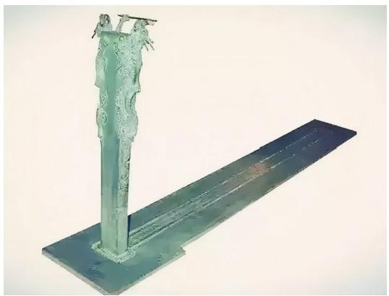
土圭
（二）漏壶
漏壶也称漏刻，大约发明于夏、商时期。人们利用水均衡滴漏的原理，通过观 测壶中刻箭上显示的数据来计算时间。
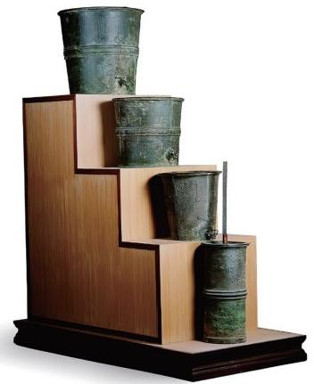
漏壶
（三）日晷
日晷发明于汉代以前，本义是指太阳的影子，其原理就是利用太阳的投影方向来测定并划分时刻，通常由晷针(表)和晷面(带刻度的表座)组成。
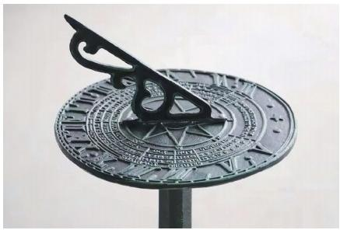
日 晷

- 浑天仪
浑天仪是我国古代观测天体位置的仪器，包含浑仪和浑象两部分，浑仪是测量天体球面坐标的一种仪器，浑象是用来演示天象的仪表。东汉天文学家张衡在汲取前人经验的基础上，改进了浑天仪，更好地发挥了其测量天体的作用。
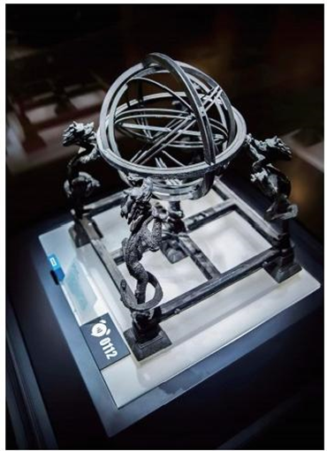
浑天仪
- 简仪
简仪是元代天文学家郭守敬于1276年创制的一种测量天体位置的仪器。该仪器因将结构繁复的唐宋浑仪加以革新简化而成，故称简仪。简仪的创制是中国天文仪器制造史上的一大飞跃，是当时世界上的一项先进技术，直到1598年丹麦天文学家第谷才发明了与之类似的装置。
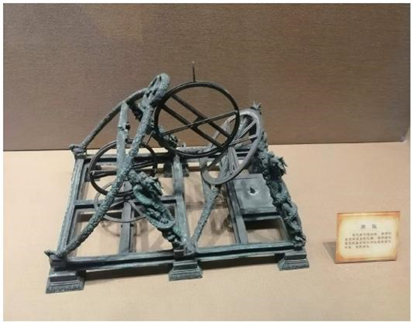
简仪

教学方法及手段：
课堂教学、教师面授，运用多媒体教学手段，采用课堂讨论、案例分析、视频等方式，结合信息技术和慕课、微课、视频公开课等在线课程的运用。理论联系实际，注重启发性、针对性、应用性、实效性。
课后作业：
1. 历法一般分为三类； 、 和阴阳历。
- 查询二十四节气对农业有哪些具体贡献。
参考书目：
[1]黄爱春，劣雅丽.中华优秀传统文化 [M]. 长沙：中南大学出版社，2021.
[2]黄毅，梁洁.中国文化要论 [M]. 北京：清华大学出版社，2020.
[3]雷武逵.感悟中华优秀传统文化 [M].北京：北京师范大学出版社，2020.
[4]尤根地，张寿奎，王永成.中华优秀传统文化 [M]. 北京：中国人民大学出版社，2019.
[5]陈引驰，王希明.传统文化与人生 [M].上海：华东师范大学出版社，2019.
[6]过常宝.中华优秀传统文化读本 [M].北京：北京师范大学出版社，2017.
[7]胡恒庆.中国传统文化 [M]. 北京：中国人民大学出版社，2017.
[8]叶碧，魏俊杰，刘小成.中国优秀传统文化概论[M]. 杭州：浙江大学出版社， 2017.
[9]程裕祯. 中国文化要略(第四版)[M]. 北京：外语教学与研究出版社，2017.
[10]李山.解读诗经[M]. 北京：国家图书馆出版社，2017.

课程教案（二十七）
授课时间 | 第 27 周 | 课次 | 1
授课方式  （请打√） | 理论课£ 实验课£ 习题课□ 实践课□ 其他☑ | 课时  安排 | 2
教学章节：
项目八 任务二 古代农业与纺织业
教学目标：
知识目标
1.了解古代农业与纺织业
能力目标
1.了解古代纺织业的发展
素质目标
1.培养学生探索、实证、创新、独立的科学精神
教学基本内容：
一、古代农业发展概况
新石器时代早期，中国就已经有了比较发达的原始农业；春秋时期，人们已部分使用铁器，并逐渐代替石器；《吕氏春秋》总结出了“不违农时”的生产规律; 西汉时的汜胜之所著《汜胜之书》总结了北方旱地特别是关中地区的耕作制度，提出了“趣时”“和土” “务粪泽”“早锄早获”的生产原则; 北魏时的贾思勰所著的《齐民要术》阐述了因时制宜的农学思想。
- 古代纺织业
中国古代纺织品以麻、丝、毛、棉的纤维为原料，加工成纱线后经编织和机织 而成布帛。中国早在新石器时代就已经掌握了纺织技术，中国古代的丝麻纺织技术 已达到相当高的水平，在世界负有盛名。中国古代纺纱工具分手摇纺车、脚踏纺车、大纺车等几种类型。

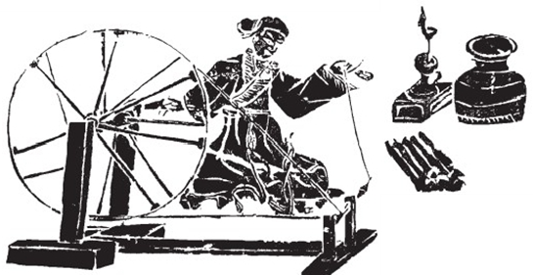
古代的卧式手摇纺车
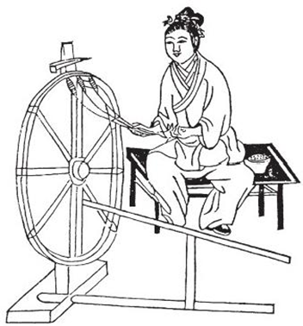
元代脚踏纺车
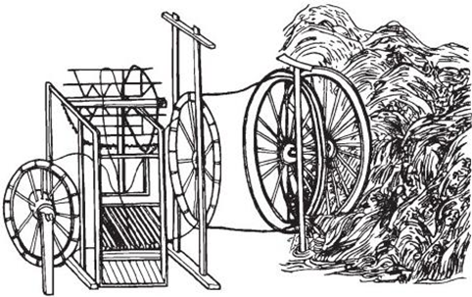
清代水转大纺车
教学方法及手段：
课堂教学、教师面授，运用多媒体教学手段，采用课堂讨论、案例分析、视频等方式，结合信息技术和慕课、微课、视频公开课等在线课程的运用。理论联系实际，注重启发性、针对性、应用性、实效性。
课后作业：
- 中国早在 就已经掌握了纺织技术，中国古代的丝麻纺织技术已达到相当高的水平，在世界上负有盛名。
2. 赏析素纱禅衣
参考书目：
[1]黄爱春，劣雅丽.中华优秀传统文化 [M]. 长沙：中南大学出版社，2021.
[2]黄毅，梁洁.中国文化要论 [M]. 北京：清华大学出版社，2020.
[3]雷武逵.感悟中华优秀传统文化 [M].北京：北京师范大学出版社，2020.
[4]尤根地，张寿奎，王永成.中华优秀传统文化 [M]. 北京：中国人民大学出版社，2019.
[5]陈引驰，王希明.传统文化与人生 [M].上海：华东师范大学出版社，2019.
[6]过常宝.中华优秀传统文化读本 [M].北京：北京师范大学出版社，2017.
[7]胡恒庆.中国传统文化 [M]. 北京：中国人民大学出版社，2017.
[8]叶碧，魏俊杰，刘小成.中国优秀传统文化概论[M]. 杭州：浙江大学出版社， 2017.
[9]程裕祯. 中国文化要略(第四版)[M]. 北京：外语教学与研究出版社，2017.
[10]李山.解读诗经[M]. 北京：国家图书馆出版社，2017.

课程教案（二十八）
授课时间 | 第 28 周 | 课次 | 1
授课方式  （请打√） | 理论课£ 实验课£ 习题课□ 实践课□ 其他☑ | 课时  安排 | 2
教学章节：
项目八 任务三 中医中药
教学目标：
知识目标
1.认知古代中医中药的内涵
能力目标
1.熟悉中医的治疗方法
素质目标
1.让学生了解中医学中辨证诊治的哲学思想
2.让学生领悟中医诊治中的人文关怀精神
教学基本内容：
一、中医药的发展与哲学思想
（一）中医药的发展
先秦至西汉间的《黄帝内经》, 则全面奠定了中医理论的基础；汉末成书的《神农本草经》, 收载药物达360余种，大大推动了后世中药学的发展；唐代名医孙思邈先后编成的《千金要方》和《千金翼方》被誉为中医百科全书式的巨著；明清以后，又有许多名医各有所长，都对中国医学作出了应有的贡献。
（二）中医药文化蕴含的哲学思想
中医药根植于中国传统文化的沃土，中医先贤以中华传统文化中的哲学思想和思维方式去探索生命，发现疾病的前因后果，以此为指导诊治疾病，进而形成了一套独具特色和魅力的生命认知体系。
整体观念：中医认为人体是一个整体，在生理上相互关联，病变时相互影响。辨证论治：“辨证”就是将望、闻、问、切所收集的信息，概括为某种性质的症候的过程；“论治”是根据辨证分析的结果来确定相应的治疗原则和治疗方法。技术与文化：中医药的技术属性主要体现在：在“治未病”中运用中医养生保健技术预防疾病的主导作用，在治疗重大疾病中突出中医诊疗特色与西医联合攻关的协同作用，以及在康复过程中使中医药成为疾病康复首选和重要手段的核心作用。
二、中医四诊与治疗方法
（一）中医四诊的具体方法
1.望诊
通过观察病人的神、色、形、态、舌象等以测知内脏病变，确定病位、病性。中医通过大量医疗实践，逐渐认识到机体外部特别是面部、舌质、舌苔与脏腑的关系非常密切。
2.闻诊
通过听声音和闻气味，以了解病体发出的各种异常声音和气味，诊察病情。
3.问诊
通过询问病人或陪诊者，了解疾病的发生发展、治疗经过、当前症状及其他与疾病有关的情况，以诊察疾病。
4.切诊
通过切按病人的脉搏和触按病人的皮肤、胸腹、手足以诊察疾病。
（二）中医治疗方法
外治有针灸疗法、推拿疗法、拔火罐疗法等，内治则有各种中草药疗法。
三、中医药四大经典与四大名著
（一）中医药四大经典
《黄帝内经》、《难经》、《伤寒杂病论》、《神农本草经》。
（二）中国古代四大名医
扁鹊，精于内、外、妇、儿、五官等科，在诊视疾病 中应用了中医四诊法。
张仲景，写出了传世巨著《伤寒杂病论》,对于推动后世医学的发展起了巨大的作用。
华佗，《五禽戏》。
李时珍著有《本草纲目》，被后世尊为“药圣”。
教学方法及手段：
课堂教学、教师面授，运用多媒体教学手段，采用课堂讨论、案例分析、视频等方式，结合信息技术和慕课、微课、视频公开课等在线课程的运用。理论联系实际，注重启发性、针对性、应用性、实效性。
课后作业：
1.简述中医四诊的具体方法。
2.简述中医药领域的四大经典。
3.简述中医药文化蕴含的哲学思想。
参考书目：
[1]黄爱春，劣雅丽.中华优秀传统文化 [M]. 长沙：中南大学出版社，2021.
[2]黄毅，梁洁.中国文化要论 [M]. 北京：清华大学出版社，2020.
[3]雷武逵.感悟中华优秀传统文化 [M].北京：北京师范大学出版社，2020.
[4]尤根地，张寿奎，王永成.中华优秀传统文化 [M]. 北京：中国人民大学出版社，2019.
[5]陈引驰，王希明.传统文化与人生 [M].上海：华东师范大学出版社，2019.
[6]过常宝.中华优秀传统文化读本 [M].北京：北京师范大学出版社，2017.
[7]胡恒庆.中国传统文化 [M]. 北京：中国人民大学出版社，2017.
[8]叶碧，魏俊杰，刘小成.中国优秀传统文化概论[M]. 杭州：浙江大学出版社， 2017.
[9]程裕祯. 中国文化要略(第四版)[M]. 北京：外语教学与研究出版社，2017.
[10]李山.解读诗经[M]. 北京：国家图书馆出版社，2017.

